**BORȘ DE CURCAN CU TĂIȚEI**

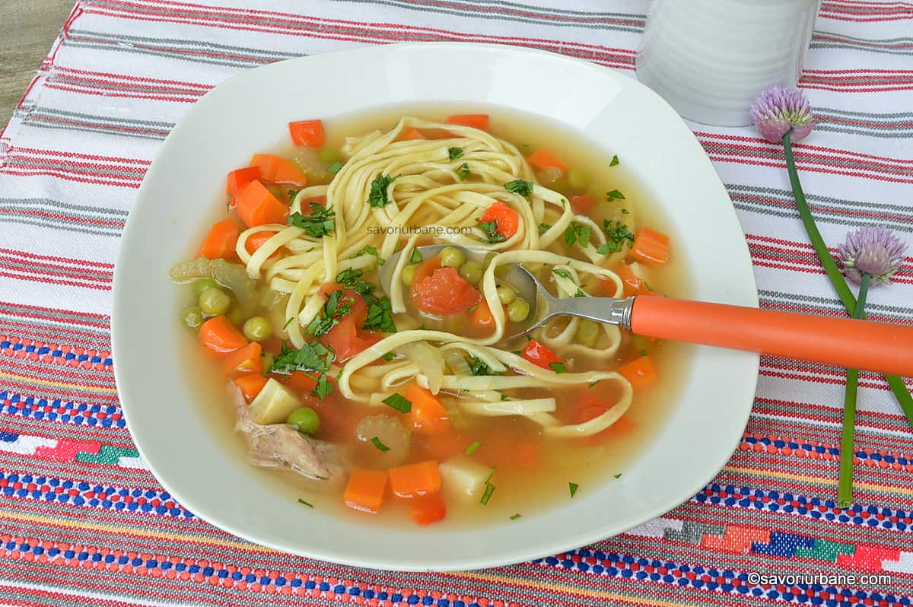

**Ingrediente:**

600 - 700 g gâturi de curcan

2 morcovi mari

1 buc. păstârnac

1 buc pătrunjel rădăcină

1 ceapă

câteva buchețele de broccoli (opțional)

150 g mazăre sau fasole verde congelată

1 roșie medie

1 ardei roșu

sare

piper boabe

pătrunjel verde

4-5 tije și frunze de țelină/apio sau o felie de rădăcină de țelină

borș după gust (300-500 ml)

tăieței de casă sau cumpărați

verdeață

**Preparare:**

Am pregătit toate legumele: le-am spălat, le-am curățat. Am curățat și zarzavaturile. Iată și bucățile de gât de curcan: sunt foarte cărnoase, perfecte pentru ciorbă, borș sau supă. În plus am pus și o roșie și un ardei roșu. Apoi am tăiat zarzavatul (morcovii, rădăcinile de pătrunjel, păstârnac) în cubulețe. Tijele de țelină apio le-am tăiat în rondele, roșia și ardeiul în cubulețe. Am tocat și ceapa Am păstrat întregi buchețelele de broccoli pe care le voi pune doar la final. Pentru că gâtul de curcan necesită un pic mai multă fierbere am pornit borșul în kuktă (oala sub presiune, oala minune). Am pus în ea gâtul de curcan, o linguriță de sare, una de boabe de piper și am umplut oala cu apă pâna la semnul de 4 litri.

Am lăsat carnea să fiarbă în oala sub presiune timp de 30 de minute din momentul în care a intrat în regimul de fierbere (a început să fâsâie).

Dacă folosiți oală clasică atunci puneți mai întâi gâturile de curcan cu apă și sare și așteptați ca aceastea să fiarbă ca să puteți culege spuma de la suprafață. Apoi se pun boabele de piper și se lasă la fiert vreo 60-80 de minute sau până ce carnea de pe gât este moale, bine fiartă.

Am scos apoi gâtul de curcan și, după răcorire, l-am dezosat. Ies multe fâșii de carne fină de pe el iar acestea se vor întoarce în oala cu borș (chiar la final). Am strecurat zeama (mai ales din cauza piperului boabe și am transferat-o într-o oală clasică (nu mai am nevoie de cea sub presiune). Am așezat-o pe foc și am adăugat în ea zarzavaturile și legumele tocate în cubulețe. Am lăsat borșul de curcan la fiert circa 15 minute. Apoi am adăugat mazărea și buchețelele de broccoli. Am mai lăsat ciorba alte 8 minute la fiert – suficiente pentru aceste legume delicate. Am pus și carnea dezosată în oala cu ciorbă și am gustat de sare. După ce au fiert zarzavaturile se adaugă borșul clocotit separat într-o crăticioară. Eu am pus cca. 300 ml de borș dar unii preferă ciorbele mai acre. Nota: borșul se fierbe (separat sau direct în ciorbă) pentru a distruge bacteriile de fermentație care ar putea strica ciorba ulterior. Astfel ea poate fi păstrată (la rece) mai multe zile.

Când acest borș de curcan a început din nou să fiarbă am adăugat în oală și tăițeii de casă. I-am lăsat la fiert cca. 3-4 minute. Am gustat ciorba de sare și am stins focul. Am presărat-o cu niște pătrunjel verde tocat mărunt.